Преимущества целевого обучения:

1 | Отдельный конкурс при поступлении на целевые места
2 | Дополнительные занятия в рамках оказания дополнительных образовательных услуг студентам-целевикам
3 | Получение доплат к стипендии успешно обучающимся студентам до 2500 рублей
4 | Получение гранта ОАО «РЖД» за разработку дипломного проекта по теме, определяемой ОАО «РЖД» и защиты на «отлично»
5 | Участие в молодежных мероприятиях, проводимых ОАО «РЖД»
6 | Гарантированное трудоустройство на предприятия ОАО «РЖД» после окончания образовательного учреждения
7 | Получение жилья по ипотечному кредитованию на льготных условиях (программа действует для молодых специалистов ОАО «РЖД»)

Контакты по вопросам
поступления

Начальник отдела развития и обучения
тел. 358-28-89

Специалист по управлению персоналом
тел. 358-24-70, эл.почта: VIBeloshapkina@svrw.ru

г. Екатеринбург ул. Вокзальная д.21, каб. 112а, 113





Целевое обучение от Свердловской дирекции инфраструктуры
по программе высшего образования


Проводимые реформы в Холдинге привели к образованию 01.04.2011 года Свердловской дирекции инфраструктуры (является основой транспортной системы Пермского края, Свердловской, Тюменской областей, Ханты-Мансийского и Ямало-Ненецкого автономных округов), в состав которой входят 23 дистанции пути, 14 дистанций сигнализации, централизации и блокировки, 6 эксплуатационных вагонных депо, 2 дистанции инфраструктуры, дистанция инженерных сооружений. Численность сотрудников дирекции составляет более 18 000 человек.
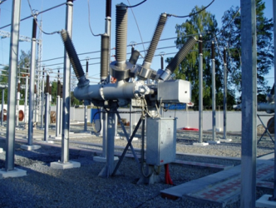
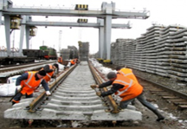

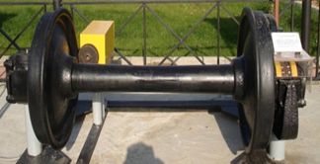
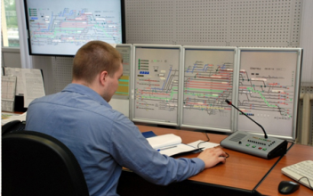

Уральский государственный
университет путей сообщения (УрГУПС):

Подвижной состав железных дорог. Вагоны

Системы обеспечения движения поездов. Автоматика и телемеханика на транспорте

Строительство железных дорог, мостов и транспортных тоннелей. Управление техническим состоянием ж.д. пути

Строительство железных дорог, мостов и транспортных тоннелей. Мосты

Чтобы стать студентом-целевиком
Свердловской дирекции инфраструктуры необходимо:

1.Выбрать одну из железнодорожных специальностей профильных для Свердловской дирекции инфраструктуры.
2. Обратиться в отдел развития и обучения персонала Свердловской дирекции инфраструктуры с пожеланием обучаться по целевому направлению ОАО «РЖД».
3. Написать заявление о включении в список кандидатов для обучения по договору о целевой подготовке.
4. Пройти медицинскую комиссию по установленной форме в учреждении здравоохранения ОАО «РЖД».
5. Заключить договор о целевом обучении с ОАО «РЖД».
6. Пройти конкурс по результатам ЕГЭ среди абитуриентов, поступающих на целевое обучение.

Необходимо сдавать ЕГЭ по следующим предметам: русский язык, математика (профиль), физика

